需求：
- 设计与前端
- 需要PC版和手机版页面
完成时间：下周一
对接人：有任何疑问，请联系ECHO QQ1224971675

云指logo

注册即送
3000元大礼包
建网站、搭商城，无门槛全额抵扣

输入手机号码领取

请输入验证码 | 获取验证码

立即领取大礼包

新人专享3000大礼包

H5建站1张
¥200
代金券
1、无门槛、全额抵扣
2、每人限领1次

分销商城1张
¥800
代金券
1、无门槛、全额抵扣
2、每人限领1次

代理分销商城1张
¥2000
代金券
1、无门槛、全额抵扣
2、每人限领1次

立即领取大礼包

云指产品
不用懂代码和设计，会上网就会建网站

电脑网站
企业电脑展示型网站

价格：￥465
特惠价：￥365

微官网
企业手机展示型网站

价格：￥465
特惠价：￥365
特惠价：￥365

H5网站
全屏幕响应型网站
建一站马上拥有4站

价格：￥580
用券价：￥380

标准商城
无缝对接微信的线上商城

价格：￥1980
特惠价：￥1680

分销商城
多层级分销型微商城
打造全民业务员

价格：￥3980
用券价：￥3180

代理分销商城
代理分销一体化模式
电商和店商无缝联合

价格：￥9800
用券价：7800

价格：￥365

4大有力保障
12年技术沉淀，50万用户支持



云指荣誉

云指团队风采

输入手机号码领取

请输入验证码 | 获取验证码

立即领取3000元大礼包

程序：

注册路径：
填写手机号码——提交注册——注册成功——立即领取优惠券

PC端注册成功页面：



领取优惠券成功页面

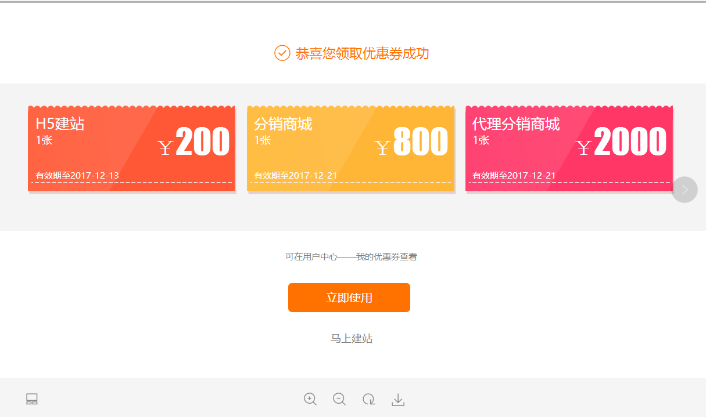

手机端注册成功页面：
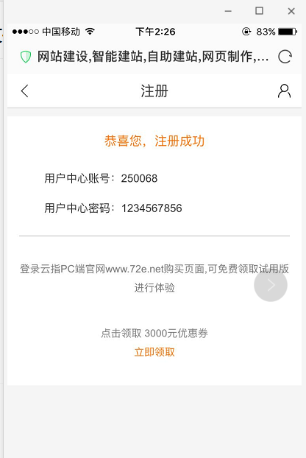

领取成功提示页面

